**单跨承重结构设计与模型加载**

**一、任务要求**

1. 要求**3个人**组队完成任务，考验团队配合能力；

2. 用所发的白卡纸和白乳胶设计、制作一个高度150mm≤*H≤*250mm的单跨承重结构，净跨度*L*≥350mm，模型支座范围最大尺寸不得超过200mm，并搁置于组委会提供的加载台上。该加载台本身只提供竖向支承，不提供其他约束条件；

3. 结构最大宽度*Bmax*≤150mm，最小宽度*Bmin*≥50mm，构造形式方面无其它限制；

4. 组委会将给每队提供一块木板（290mm×290mm）作为加载辅助装置，该木板必须放置在结构的跨中位置，然后将砝码放在木板上进行加载**。因此，参赛队必须确保模型跨中区域能够放置该木板。若因无法放置该木板而导致无法进行后续的砝码加载，视为加载失败；**

5. 加载环节前测量结构重量，并用砝码进行加载。结构所承载的**砝码质量越大**，而且**结构质量越轻**者分数越高，**即越轻越强者获胜**；

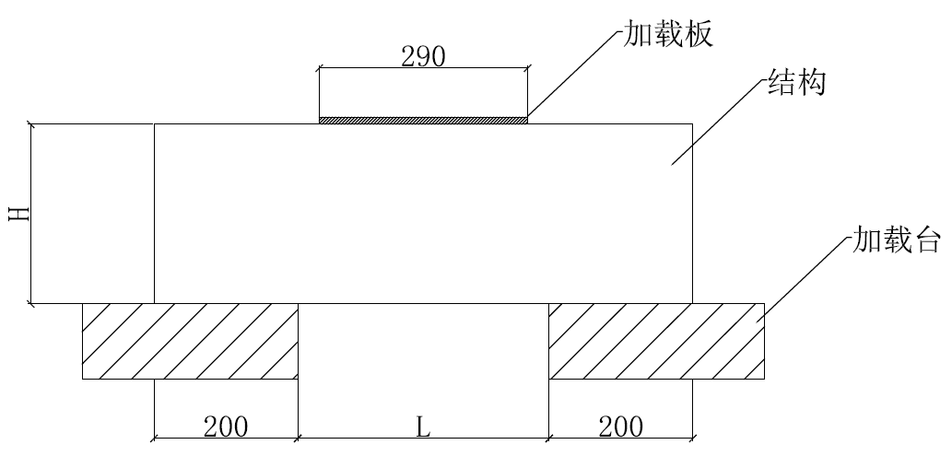

**图1 结构立面示意图（尺寸单位:mm）**

**二、材料和工具（现场领取）**

白卡纸若干张（A1一张、A3两张）、白乳胶（100ml）。

**三、比赛**

1.工具不能成为结构的一部分；

2.比赛开始前五天公布赛题（5月1日早），前两天收模型（5月4日晚）；

3.严格控制模型尺寸满足赛题各项要求；

4.模型制作过程中不提供试加载。

**四、加载**

1.先测模型质量；

2.将会提供一块木板（重量约为600g）放置在结构上，将砝码放在木板上进行加载，**无法承受木板重量的即为零分**；

3.加载过程由队员独立进行，即砝码由队员自己放置，加载时间限制在10分钟以内，若时间到，则此时结构的承载质量即视为模型最终承载质量；

4.砝码每次只能放置若干块（两种规格：0.667kg/块和1.667kg/块），每次加载后静置30秒；

5.加载质量达30kg则停止加载，以防危险事故的发生；

**6.模型整体垮塌（不含局部变形）或砝码掉落则视为加载失败，结构最终承载质量应为上一级加载时承载质量。**

**五、评分标准**

**加载成绩以结构承载质量来评定成绩高低，具体算法如下：**



